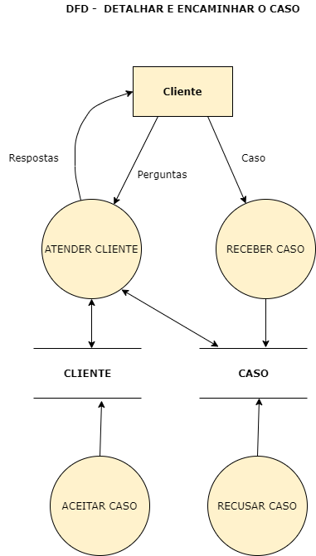

**RN-0001:** Quando o cliente solicitar atendimento jurídico, o escritório deverá solicitar todos os seus dados para cadastro.

**RN-0002:** Se por circunstância o escritório recusar o caso os dados cadastrais do cliente vão para arquivo.

**RN-0003:** O escritório só atende de segunda a sexta-feira, exceto feriados, em horário comercial.

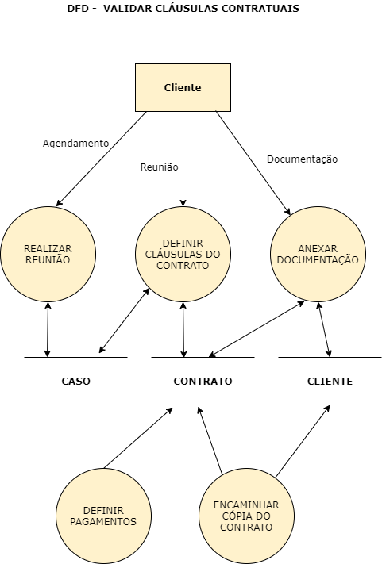

**RN-0004:** Quando o cliente não comparecer a reunião para validar as cláusulas contratuais e consequentemente assinatura do contrato, sem aviso prévio, automaticamente o atendimento é cancelado.

**RN-0005:** Após a assinatura do contrato, em caso de não cumprimento de alguma cláusula pelo cliente é previamente estabelecido uma multa.

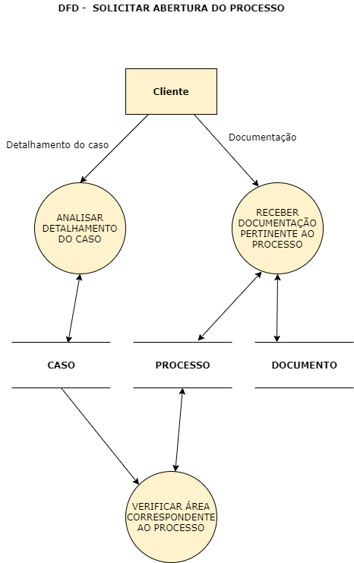

**RN-0006:** Em caso de atraso na entrega da documentação solicitada, o cliente já está ciente que poderá sofrer um adiamento em todo andamento do processo.

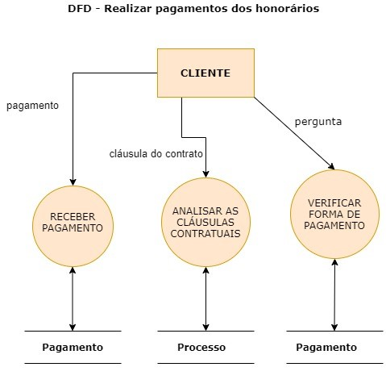

**RN-0007:** Quando o cliente realizar o pagamento da primeira parcela do acordo se dará início ao andamento do caso junto aos órgãos responsáveis.

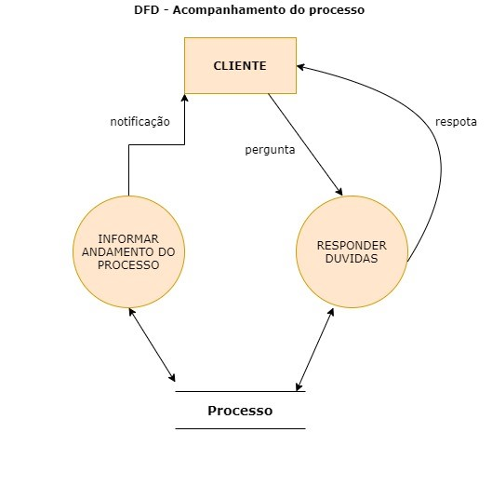

**RN-0008:** Quando houver alguma dúvida sobre o andamento do processo o cliente poderá se informar diretamente com o advogado.

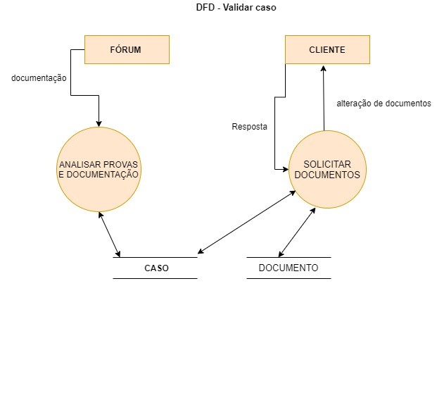

**RN-0009:** Quando todo o processo inicial for cumprido o Advogado entrará com o pedido junto ao Fórum.

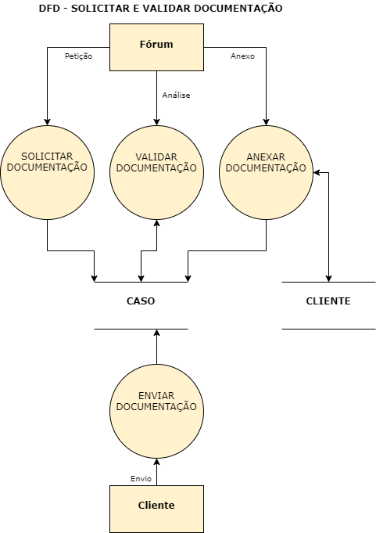

**RN-0010:** Quando o Advogado der entrada com toda a documentação no Fórum será estabelecido um novo roteiro.

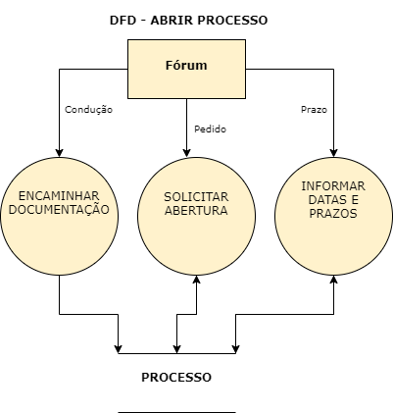

**RN-0011:** A partir da aprovação de toda a documentação pelo Fórum que serão definidos e informados os prazos e datas para os próximos passos.

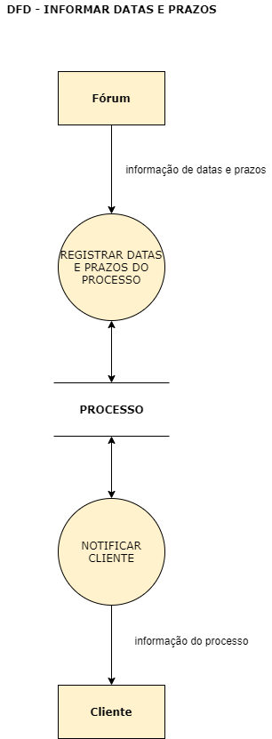

**RN-0012:** Quando estabelecido os prazos e datas desta nova fase do processo o cliente será notificado imediatamente.

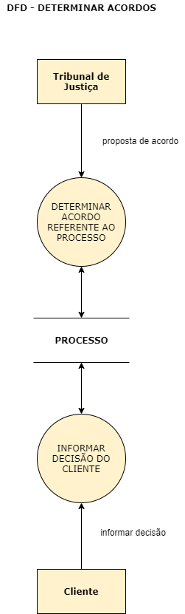

**RN-0013:** Quando houver possibilidade de acordo entre as partes do processo, a proposta será encaminhada imediatamente ao cliente para avaliação.

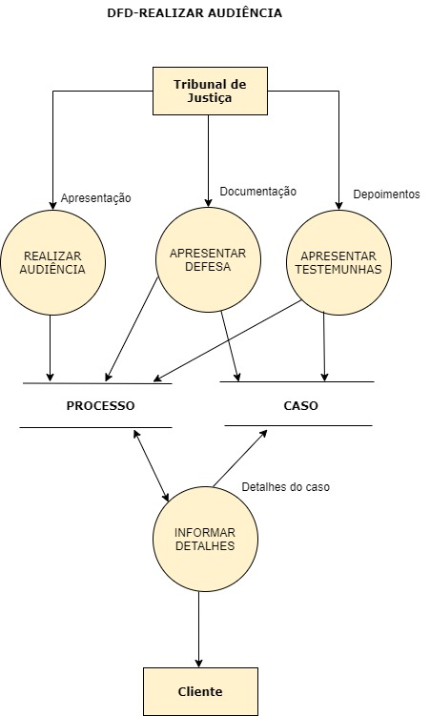

**RN-0014:** No dia da realização da audiência o cliente terá todo o suporte e assistência do Advogado para se portar da melhor maneira que possibilite ter a decisão a seu favor.

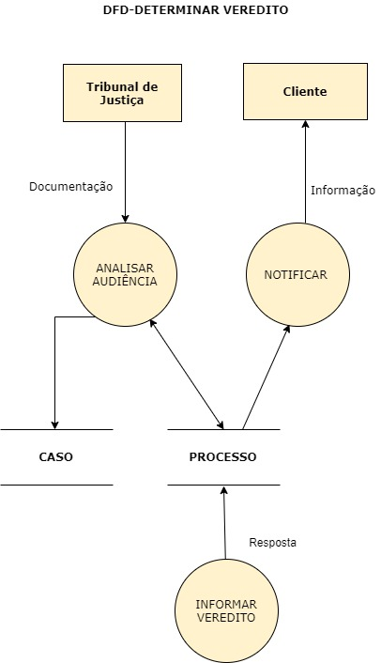

**RN-0015:** Quando determinado o veredito do caso o cliente é auxiliado a tomar as medidas cabíveis em caso de decisão não favorável.

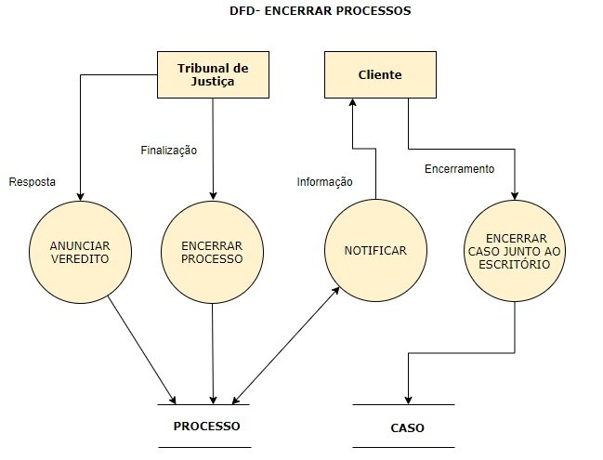

**RN-0016:** Quando encerrado todo o processo, em caso de decisão favorável, e cumprida todas as cláusulas contratuais, o Advogado declara o caso finalizado.